水处理设备工艺设计图（适配本项目健康之家/公共区域）

一、设计说明
本水处理系统服务于项目健康之家、公共卫生间及茶水间，采用“预处理+深度净化+消毒+回用”的绿色工艺，实现生活用水净化与中水回用，符合节水与环保要求。

二、平面布置图（结合本项目楼层）

1. 设备间位置
- 布置于一层健康之家北侧辅助区域（靠近卫生间与茶水间），面积约25㎡，便于管线接驳与运维。
- 设备布局：
- 左侧：格栅、调节池、絮凝沉淀池（钢制/混凝土一体化设备）
- 中部：砂滤罐、活性炭罐、超滤/反渗透主机
- 右侧：消毒装置、清水池、变频供水泵组
- 顶部：电控柜、仪表箱（便于监控）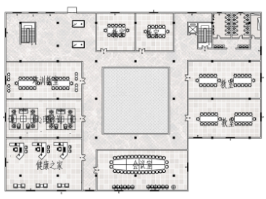

2. 管线走向
- 进水管：从市政给水接口接入设备间，管径DN50
- 出水管：
- 饮用水管：DN32，接入健康之家直饮机、洗手盆
- 中水管：DN40，接入公共卫生间冲厕、屋面绿化喷淋
- 排水管：DN75，连接至建筑污水管网，排放剩余污泥与反冲洗废水

四、主要设备参数表
设备名称 | 型号规格 | 数量 | 功能
格栅机 | 栅距5mm，处理量5m³/h | 1台 | 去除毛发、大颗粒杂质
调节池 | 有效容积10m³，碳钢防腐 | 1座 | 均衡水质、缓冲水量
絮凝沉淀池 | 表面负荷1.5m³/(m²·h) | 1座 | 去除悬浮物、胶体
砂滤罐 | Φ1200mm，滤料层高800mm | 2台（一用一备） | 降低浊度至≤1NTU
活性炭罐 | Φ1200mm，炭层高1000mm | 2台（一用一备） | 去除有机物、余氯
超滤装置 | 膜通量60L/(m²·h)，处理量3m³/h | 1套 | 深度净化，产水浊度≤0.1NTU
次氯酸钠消毒器 | 有效氯投加量5mg/L | 1套 | 杀灭细菌、病毒
变频供水泵组 | 流量5m³/h，扬程30m | 2台（一用一备） | 加压输送至用水点

五、节水与环保效益
- 节水效益：中水回用率≥40%，年节约自来水约1200m³
- 环保效益：减少污水排放，降低市政污水处理负荷；无化学药剂二次污染
- 健康保障：饮用水水质符合《生活饮用水卫生标准》GB 5749-2022，满足健康之家使用要求

六、图纸标注建议（CAD版可直接套用）
- 图层：WATER-TREAT（设备）、PIPE-SUPPLY（给水管）、PIPE-REUSE（中水管）
- 标注：设备尺寸、管径、标高、流向箭头、设备编号
- 图例：格栅、泵、阀、水池、消毒器等标准水处理图例

